1. Станьте прямо, ноги должны быть на уровне ширины плеч:
- руки – на поясе, вдыхайте воздух, и одновременно разводите локти, пока лопатки не сойдутся. Выдыхайте воздух, возвращаясь в изначальное позицию. Повторяйте это упражнение пять и более раз.

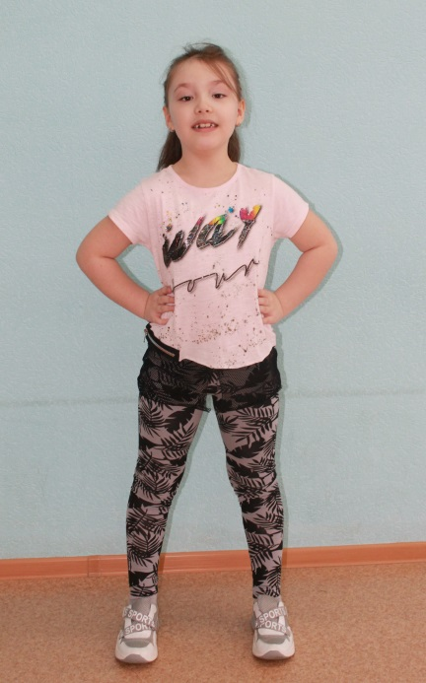
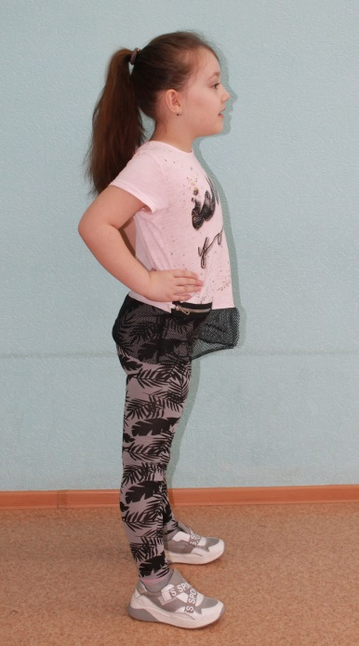

2
1

- разведите руки по сторонам, делайте поступательные движения по кругу, дышите произвольно. Периодичность движений – не менее десяти раз.

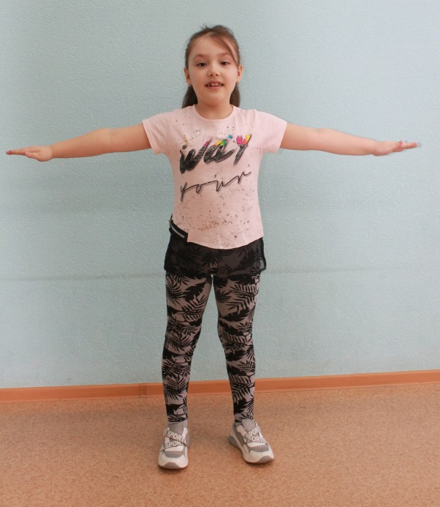
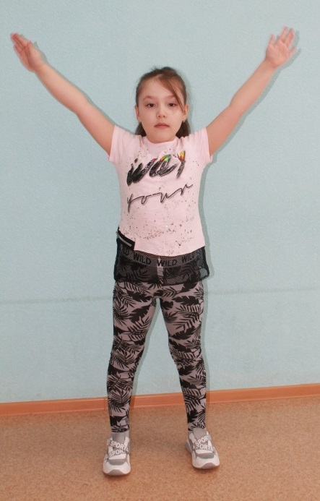

1
2

2. Ноги ставим шире плеч, кисти рук прижмите к плечевым суставам. На выдохе наклоняйтесь вперед, а на вдохе – назад на начальную позу. Важно, держите спину прямолинейно. Выполняйте по пять-шесть подходов.
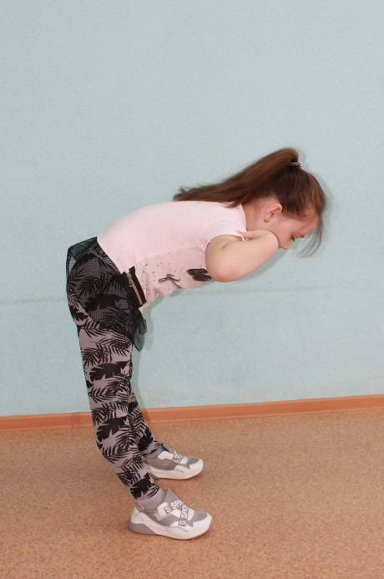
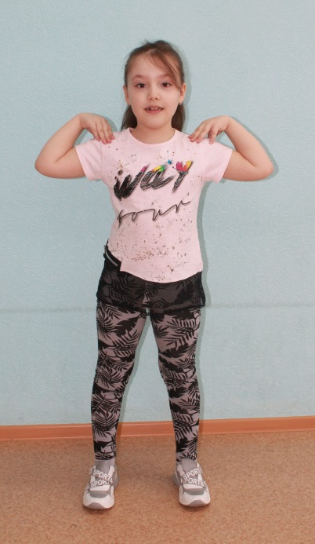

2
1

3. Наклоны вперед с соединенными руками за спиной, повторяйте пять-шесть раз.
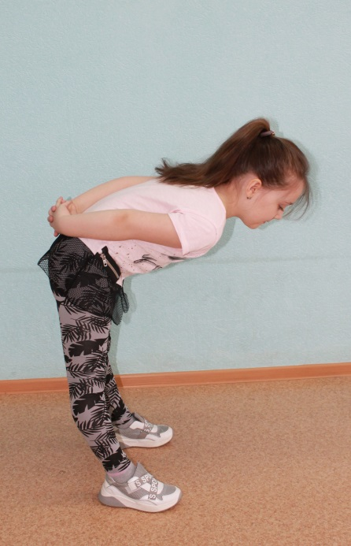
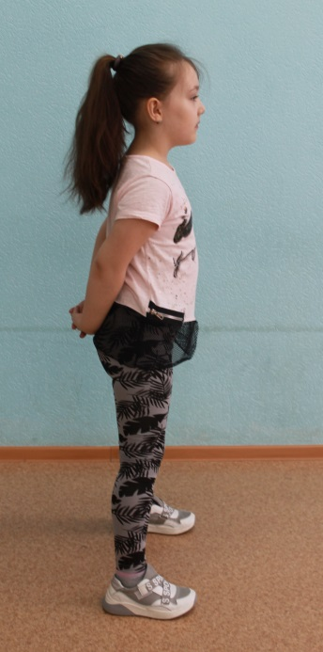

1
2

4. Работа с гимнастической палочкой
- возьмите ее в выпрямленные перед собой руки, приседайте на выдохе, а на вдохе – вернитесь на изначальную позицию. Отрабатывается по четыре-пять приседания только с прямой спиной.
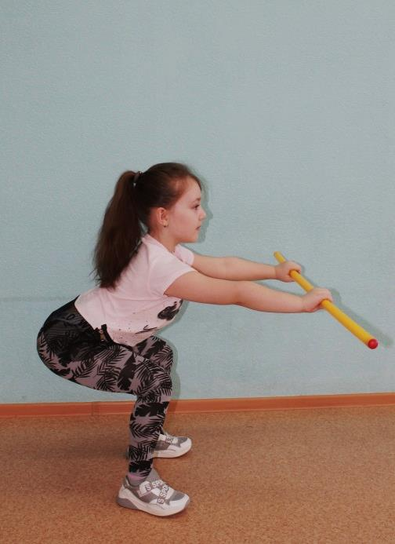
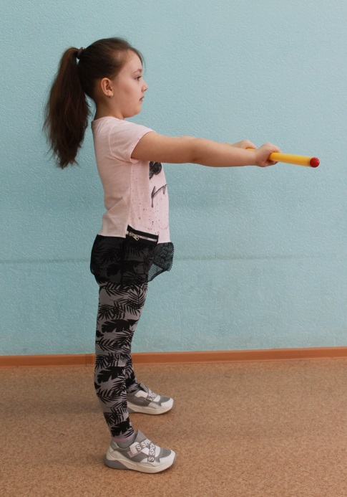

1
2

5. Исходное положение лежа на спине, руки – вдоль туловища. Поднимайте поочередно ноги вверх и возвращайте обратно (3-4 раза).
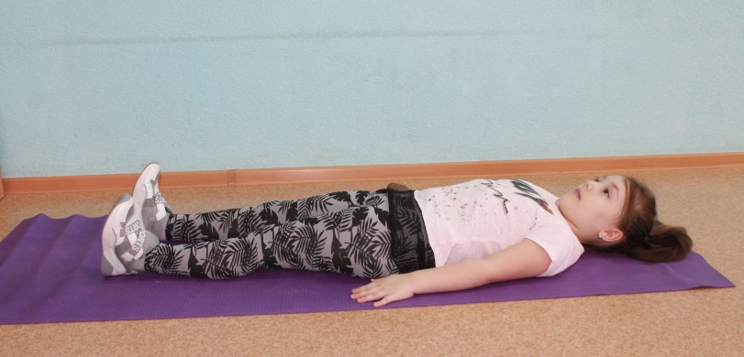
1

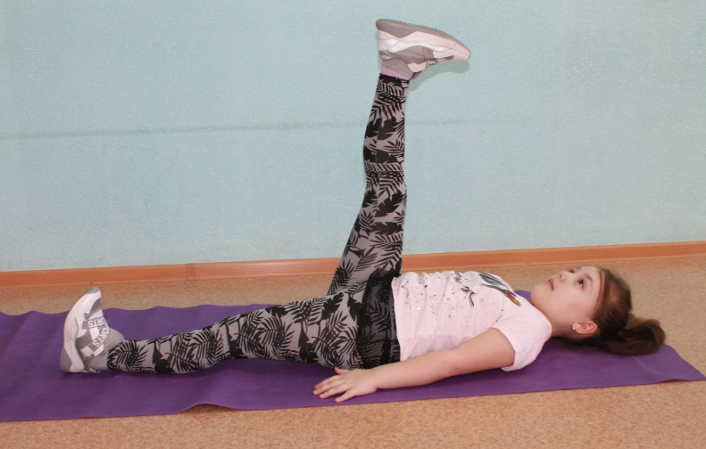
2

6. Лягте на живот:
- оставляя руки перед собой согнутые в локтях, лбом упираясь на руки, приподнимайте свое тело вверх, при это делай вдох, и опускайте на пол, выдыхая. Делайте 3-4 подхода.
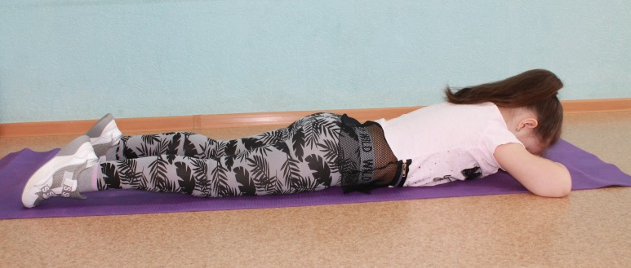
1

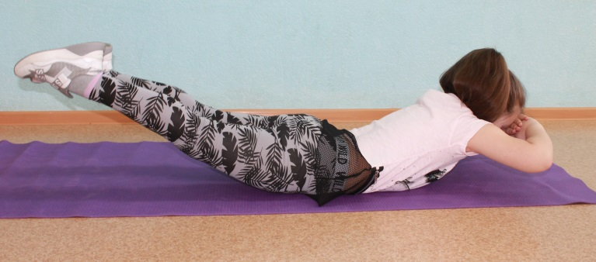

2

7. Держа руки на талии выполняйте прыжки вверх, чередуя с ходьбой.
8. В конце комплекса упражнений, разводите руки на вдохе, и соединяйте их на выдохе.
Существуют также специальные полезные упражнения для упрочнения работы мышц спины. Систематическое выполнение полного комплекса укрепляет весь организм, работа над каждым упражнением не требует много времени – от нескольких секунд до трех минут.
Возьмите себе на заметку следующую тренировку:
- Лежа на спине делайте круги ногами, изображая езду на велосипеде.
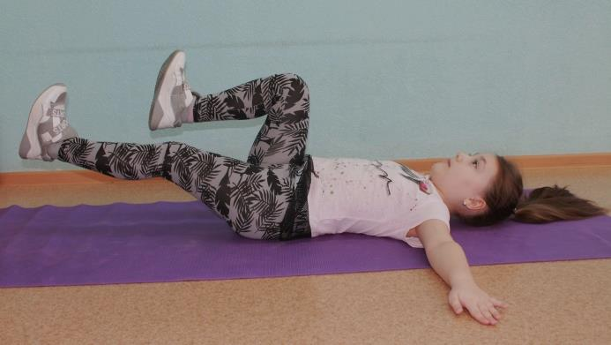
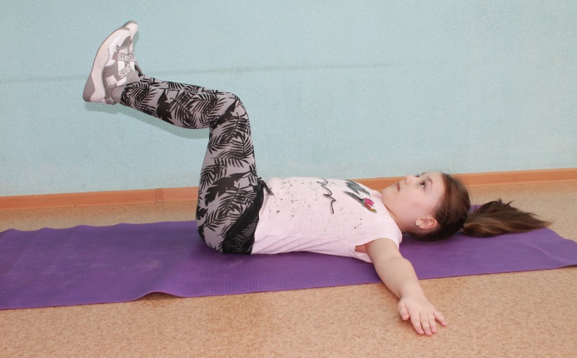
1

2

- Выполняйте махи прямыми ногами, лежа на полу. Сам процесс напоминает «ножницы» — скрещивание ног.
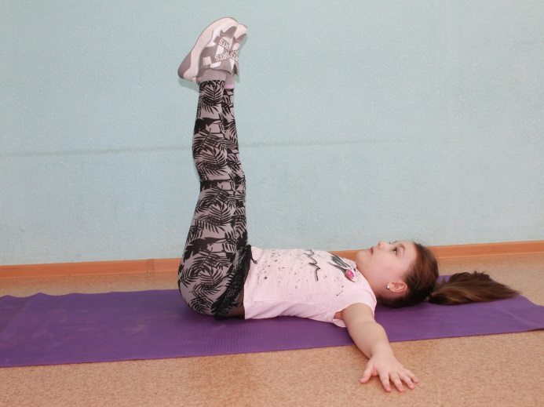
1

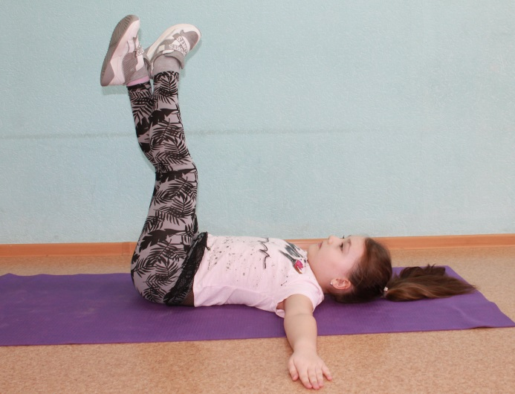
2

- Лежите на полу на спине, разместив руки вдоль корпуса, ноги должны быть согнуты в коленях. Приподнимите таз от пола насколько сможете вверх, удерживая его в таком положении несколько секунд, после чего – вернитесь в начальную позу.

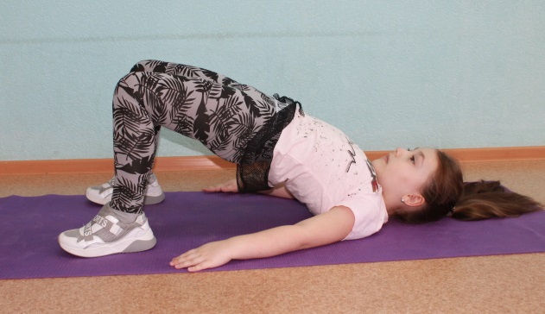
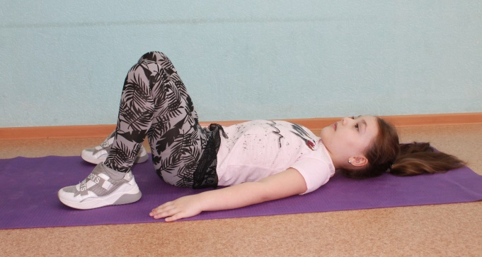
1
2

- Продолжайте лежать на спине, ногами пытайтесь достать пол над головой, аккуратно возвращая ноги обратно.

- Сидя на полу, обхватите руками колени, после чего выполните катание на спине по горизонтальной поверхности, пытаясь возвращаться в изначальную позицию.
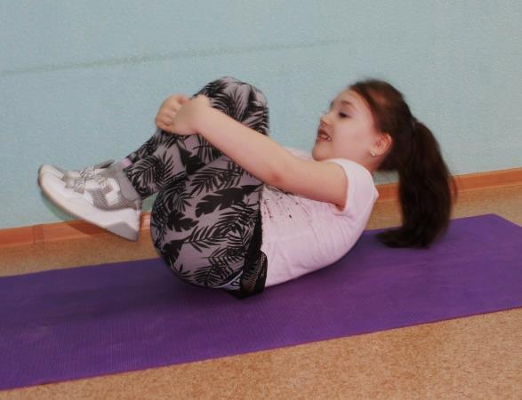
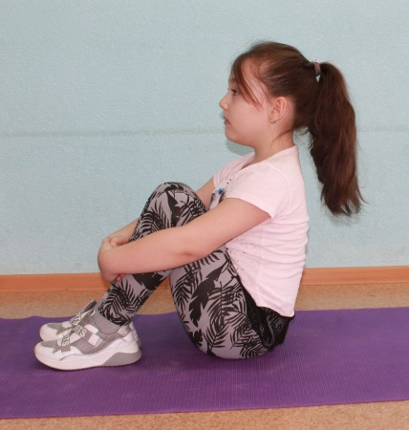
1

2

- Лежа на животе удерживайте лодыжки, в таком виде потянитесь вверх. Одновременное делайте поднятие вверх ног и рук, фиксируя их в одном положении на какое-то время.
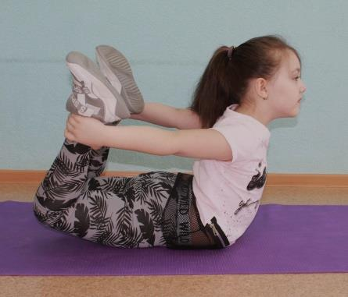
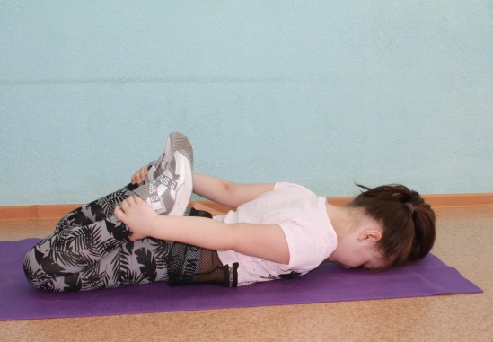
1

2

- Упритесь в пол руками и коленями, прогните спину вниз, поднимая голову вверх, затем округлите спину, опустите голову вниз, «добрая и злая кошечка»
- Следующее физическое упражнение выполняйте с ребенком: пусть малыш упрется руками в пол, пока мама или папа возьмет его за лодыжки. В таком положении «ходите» на руках несколько минут.
Вышеперечисленных упражнений будет достаточно для формирования хорошей и правильной осанки. Если же уже требуется исправлять имеющиеся нарушения, то тут потребуется соответствующий функциональный перечень упражнений.
Помните, сколько бы Вам ни было лет, правильная осанка – это залог здорового образа жизни. Иметь красивую ровную спину никогда не поздно. Но, если Вы не хотите думать о своей осанке, считаете, что Вам уже поздно что-либо менять, подумайте о своих детях, позаботьтесь об их спинах, а они, в свою очередь, порадуют Вас высокой выносливостью и здоровьем.
Даже если Вы уже заметили у своего чада искривления, не переживайте, главное, не оставляйте без внимания, все еще можно исправить.

4. Развитие гибкости у детей дошкольного возраста

Гибкость как морфофункциональное свойство опорно-двигательного аппарата, характеризующее степень подвижности его звеньев, во многом зависит от врожденных биологических факторов. Однако при систематическом, целенаправленном воздействии в процессе воспитания и обучения можно существенно влиять на развитие этого психофизического качества. При выполнении отдельных статических упражнений, под которыми понимают неподвижное сохранение определенной позы тела, происходит плавное и постепенное растягивание мышц, в процессе которого преодолевается рефлекторное сокращение мышц.
Выполнение статических упражнений на уменьшенной площади опоры развивает равновесие, от которого зависит качественное выполнение любого движения.
Статические упражнения для воспитания гибкости целесообразно включать в комплекс общеразвивающих упражнений, которые представляют собой систему специально разработанных движений и могут выполняться с разным мышечным напряжением, разной скоростью, амплитудой, в разном ритме и темпе. В этом случае воспитание гибкости будет осуществляться без ущерба для других видов двигательной деятельности. Кроме этого, общеразвивающие упражнения проводятся после непродолжительной подготовительной части, что положительно влияет на гибкость, так как, растяжимость разогретых мышц значительно выше.

Комплекс упражнений:
Разминка:
1. прыжки на прямых ногах вверх, повторить 10 раз;
2. прыжки с поджатыми ногами, повторить 10 раз;
3. прыжки ноги врозь 10 раз;
4. и. п: – ноги на ширине плеч, руки на поясе. 1 - 4 круговое движение корпусом влево; 5 – 8 круговое движение корпусом вправо. Повторить 4 раза.
Основные упражнения:
1. И.п: – ноги вместе, руки вверх. 1 – 2 наклон вперёд, руками взяться за голень и притянуть корпус к ногам; 3 – 4 вернутся в и.п. Повторить 8 раз.
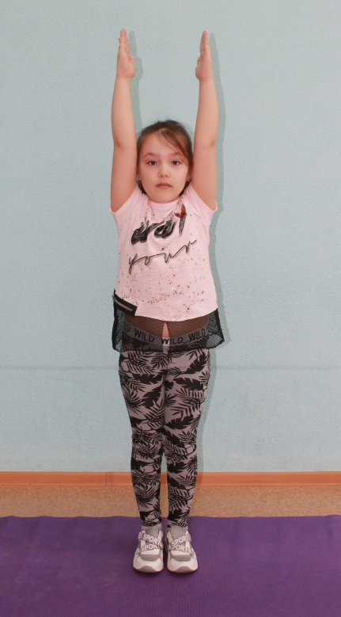
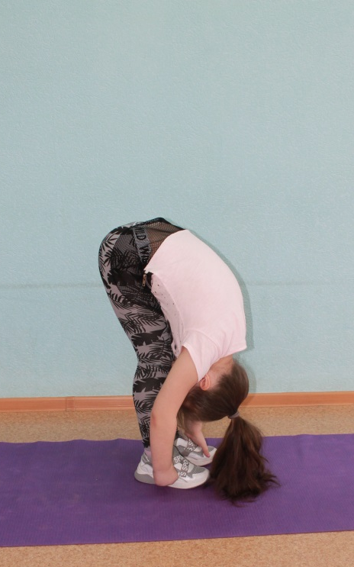
2

1

2. И. п: – ноги на ширине плеч, руки вперёд - в стороны. 1 – мах левой ногой до правой руки; 2 - и.п.; 3 - мах правой ногой до левой руки; 4 – и.п. Повторить 8 раза
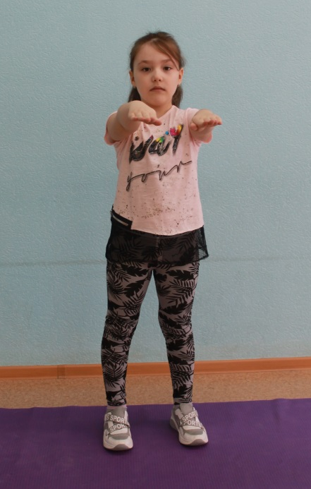
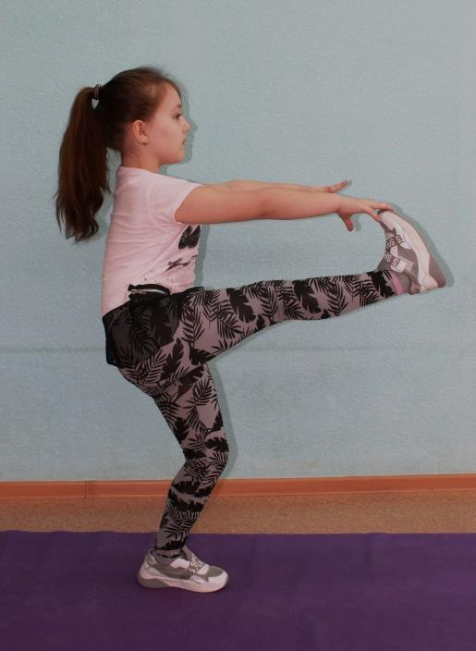

2
1

3. И.п: – сидя на полу, ноги врозь. 1 – 2 наклон вперёд с касанием грудью пола; 3 – 4 - поднять корпус и соединить ноги; 5 – 6 «складка»; 7- 8 вернуться в и.п. Повторить 4 раза.
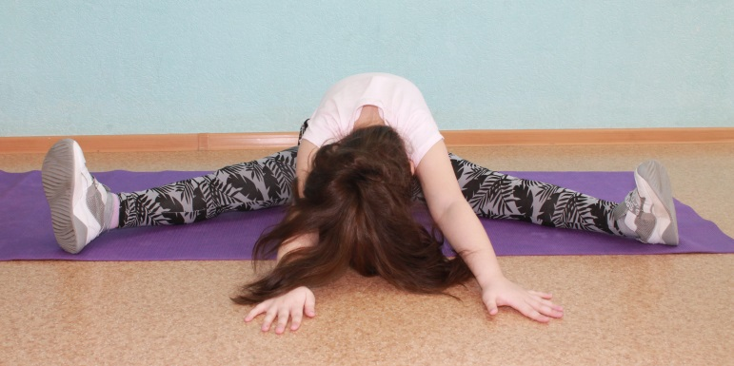
1

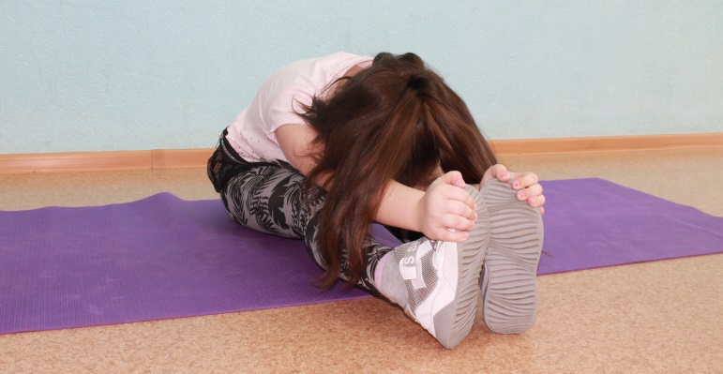

2

4. И.п: – стойка на коленях, руки в сторону, 1-4 наклон назад; 5-8 - вернуться в и.п. Повторить 6 раз
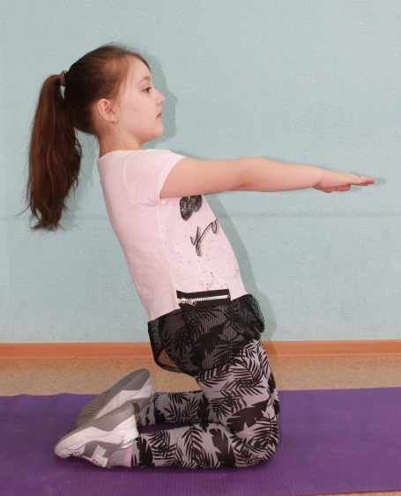
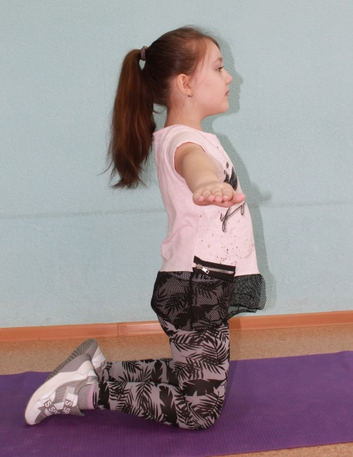
1

2

5. И. п: – упор лёжа на животе. 1 – 4 - поднять правую руку вверх, через сторону завести назад и взять правую ногу и прогнуться в спине, левой рукой упираемся в пол; 5 – 8 вернуться в и.п. 9 - 16 тоже выполнить с левой руки. Повторить 4 раза.
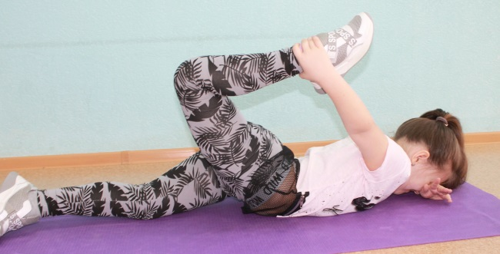
1

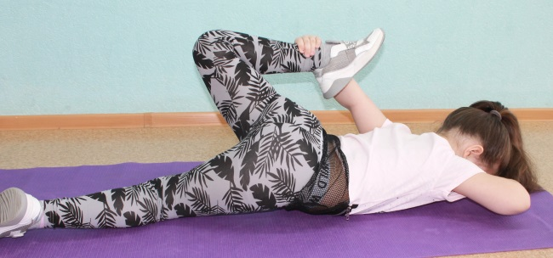
2

6. И.п: - лёжа на спине, руки под голову. 1 – 8 - 4 маха правой ногой; 9 – 16 - 4 маха левой ногой. Повторить 4 раза.

7. И.п: - лёжа на спине руки и ноги согнуты. 1-2 - «мостик»; 3 – 4 подтянуть руки поближе к ногам; 5 – 6 переставить руки обратно; 7 - 8 вернуться в и.п.
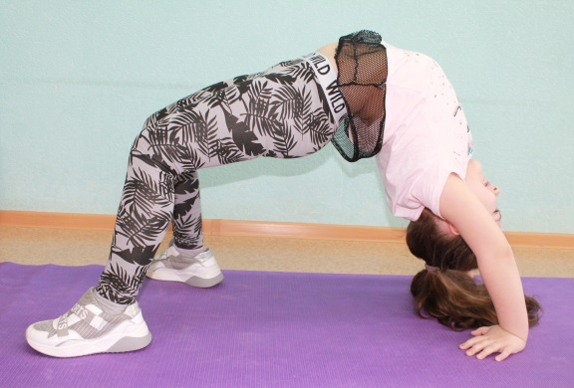
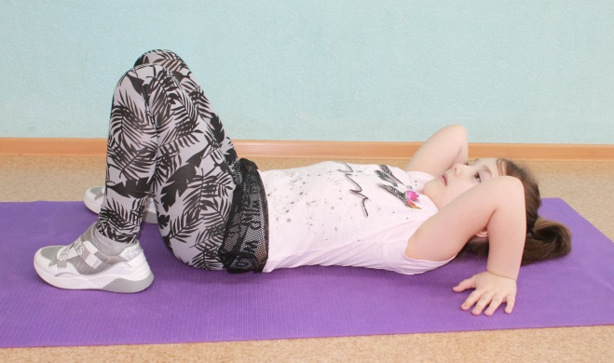
2
1

8. И.п: - стойка на колене левой ноги, правую ногу, согнутую в колене поставить вперёд, руки внизу. 1-4 сесть на правый шпагат, руки на полу; 5 – 12 - держать положение шпагата; 13 – 16 вернуться в и.п. Повторить 2 раза. Тоже на левую ногу.
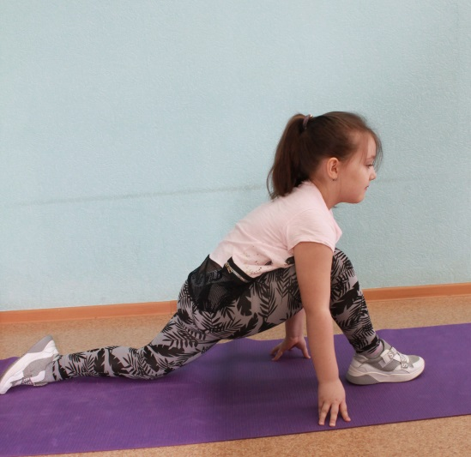
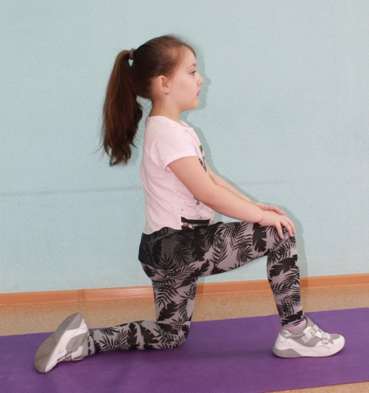
1
2

Упражнение на расслабление - лечь на спину, руки поднять вверх, глаза закрыть. Перекаты в сторону.

5. Развитие выносливости, ловкости, скорости

Выносливость – это способность совершать работу определенной интенсивности в течение как можно большего времени, преодолевая сопротивление как внешней, так и внутренней сферы. Способность к длительной непрерывной работе умеренной мощности, в которой участвует большинство мышц двигательного аппарата, характеризует общую выносливость.
При воспитании общей выносливости на этапах важно постепенно увеличивать интенсивность физических упражнений. Общая выносливость служит базой для приобретения различных видов специальной выносливости.

Примерные упражнения на развитие выносливости:
1. И. п.: стоя боком к гимнастической стенке на одной ноге, держаться
одновременно рукой за рейку. Выполнение: приседание на одной ноге,
вынося другую вперед.
2. И. п.: упор лежа, либо стойка на коленях. Выполнение: сгибание и разгибание рук.
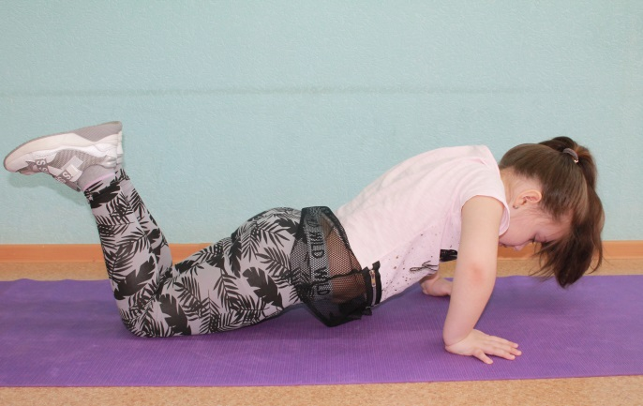
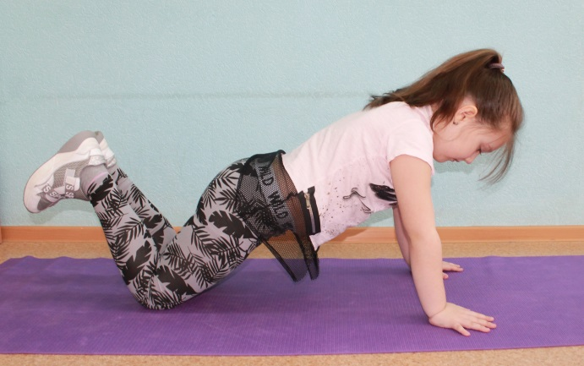
1
2

3. «Ступенька» – степ – тест.
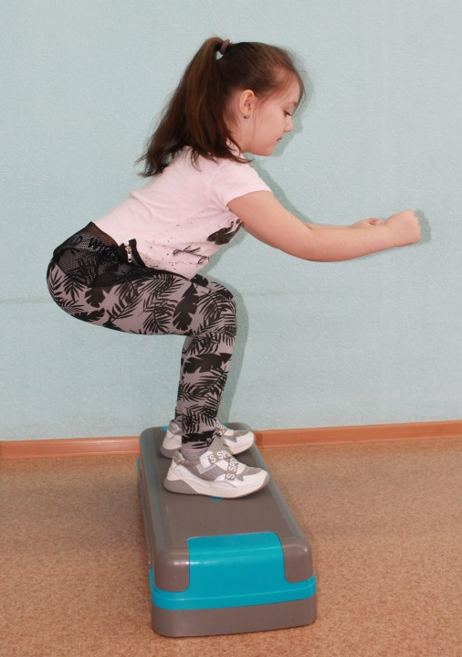
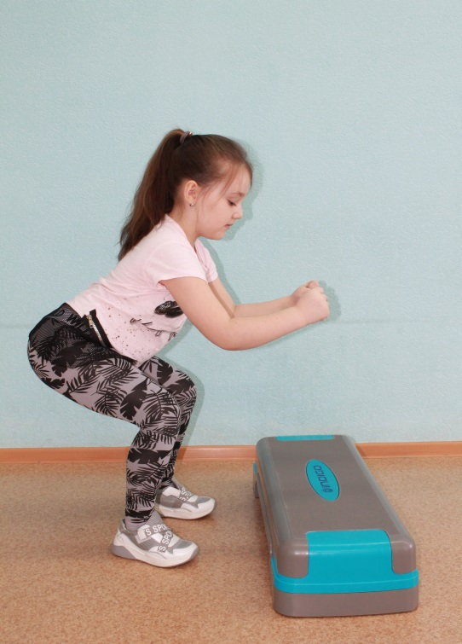

4. И. п.: вис на перекладине. Выполнение: удержание прямых ног под углом 90 градусов.
5. Вис на перекладине, согнув руки. В дошкольном возрасте преимущественное внимание должно быть уделено развитию ловкости, быстроты, гибкости, равновесия, но не следует забывать и о соразмерном развитии силы и выносливости.
Выносливость — способность человека выполнять физические упражнения допустимой интенсивности возможно более длительное время. Воспитание выносливости у детей сопровождается повышением функциональных возможностей, адаптацией к возникающим в организме в результате длительной напряжённой деятельности сдвигам ведущим к утомлению. Поэтому выносливость воспитывается путём применения упражнений и игр, оказывающих на организм более высокую физическую нагрузку. Тренировка дыхательной системы, сердечно-сосудистой и других.
Ловкость – это способность человека быстро осваивать новые движения, а также перестраивать их в соответствии с требованиями внезапно меняющейся обстановки. К развитию ловкости приводит систематическое разучивание с детьми новых упражнений. Обучение повышает пластичность нервной системы, улучшает координацию движений и развивает способность овладевать новыми, более сложными упражнениями. Развитию ловкости способствует выполнение упражнений в изменяющихся условиях. Ловкость развивается при выполнении упражнений, проводимых в усложненных условиях, требующих внезапного изменения техники движения, с использованием различных предметов, физкультурного инвентаря, оборудования; с дополнительными заданиями, при коллективном выполнении упражнений с одним предметом (обруч или шнур).
Скорость – способность человека выполнять движения в наикратчайшее время. Быстрота развивается в упражнениях, выполняемых с ускорением (ходьба, бег с постепенно нарастающей скоростью), на скорость (добежать до финиша как можно быстрее), с изменением темпа (медленный, средний, быстрый и очень быстрый), а также в подвижных играх, когда дети вынуждены выполнять упражнения с наивысшей скоростью (убегать от водящего). Развитию быстроты способствуют скоростно-силовые упражнения: прыжки, метание (толчок при прыжке в длину и в высоту с разбега, бросок при метании совершается с большой скоростью). Для развития быстроты целесообразно использовать хорошо освоенные упражнения, при этом учитывать физическую подготовленность детей, а также состояние их здоровья.

6. Подвижные игры

Подвижные игры, которыми можно заниматься дома:
1. «Забрось мяч в корзину». Поставить на пол корзину диаметром 30 см и с расстояния 1 м ребенок должен забросить в нее мяч диаметром 10-12 см. Повторить 8-10 раз.
2. «Шаг-скачок». Мелом на полу провести черту. Через 3 м от черты поставить табурет и положить на него мяч. Ребенок должен шагнуть правой ногой, подпрыгнуть на ней, шагнуть левой ногой, подпрыгнуть на ней, и таким шагами-скачками достичь табурета, взять мяч и так же возвратиться обратно. Повторить 2-4 раза.
3. «Сделай фигуру». Ребенок бегает по комнате и делает различные движения: поднимает руки вверх, в стороны, приседает, стоит на одной ноге и т. п. По команде он должен остановиться и застыть в той позе, в которой услышал команду. Игра длится 1-1,5 мин.
4. «Удочка». К шнуру привязать мешочек с песком и вращать его низко над полом вокруг себя. При его приближении ребенок подпрыгивает, чтобы «удочка» не коснулась его ног. Игра длится от 40 сек. до 1 мин.
5. «Отыщи предмет». На столе разложить мелкие предметы и накрыть их платком. Назовите предмет, а ребенок должен отыскать его на ощупь, засунув руку под платок. Повторить 4-6 раз.
Используйте свою фантазию, придумывайте сами различные варианты игр, видоизменяйте и усложняйте их.

Заключение

Помните, сколько бы Вам ни было лет, правильная осанка – это залог здорового образа жизни. Иметь красивую ровную спину никогда не поздно. Но, если Вы не хотите думать о своей осанке, считаете, что Вам уже поздно что-либо менять, подумайте о своих детях, позаботьтесь об их спинах, а они, в свою очередь, порадуют Вас высокой выносливостью и здоровьем. Даже если Вы уже заметили у своего чада искривления, не переживайте, главное, не оставляйте без внимания, все еще можно исправить.
Для физического воспитания дошкольников нужны знания и творческий подход. Благодаря пластичности нервной системы двигательные навыки и умения формируются у детей достаточно легко, необходимо только правильно организовать процесс обучения. Двигательная деятельность и развитие основных физических качеств детей неразрывно связаны между собой. Поэтому формирование у дошкольников физических качеств (быстрота, ловкость, выносливость, сила, гибкость) является одной из основных сторон физического воспитания. Физические качества взаимосвязаны с морфофункциональными, психофизиологическими и биологическими особенностями организма ребёнка.
Упражнения, способствующие физическому развитию ребенка, должны включаться в физкультурные занятия, подвижные игры, спортивные упражнения, в определенной дозировке, в строгой последовательности и с постепенным усложнением двигательных заданий. При соблюдении всех этих правил формирование физических качеств дошкольников, проходящая в единстве с обучением детей двигательным навыкам, приведет к оздоровлению всего организма, повышению эмоционально-положительного состояния психики, ускорению усваивания новых видов движений, стремлению дошкольников к большим достижениям и проявлению творческой самостоятельности.

Список литературы

- Абрамова, Г. С. Возрастная психология [Текст] : учеб. для вузов / Г.С. Абрамова. – М. : Издательство Юрайт, 2014. – 811 с.
- Алексеева, Л. М. Комплексы детской общеразвивающей гимнастики [Текст] / Л. М. Алексеева – Ростов н/Д. : Феникс, 2005. – 208 с.
- Алябьева, Е. А. Психогимнастика в детском саду [Текст] / Е. А. Алябьева. – М. : Сфера, 2003. – 88 с.
- Барбашов, С. В. Теоретико-методические основы личностно-ориентированной технологии физкультурного образования школьников [Текст] / C. B. Барбашов. – Омск, 2000. – 389 с.
- Безруких, М. М., Возрастная физиологи [Текст] : физиология развития ребенка / М. М. Безруких, В. Д. Сонькин, Д. А. Фарбер. – М. : Академия, 2003. – 416 с.
- Белая, К. Ю., Как обеспечить безопасность дошкольников [Текст] : конспекты занятий по основам безопасности детей дошкольного возраста / К.Ю. Белая, В. А. Зимонина. – М. : Просвещение, 2000. – 94 с.
- Васильева, М. А., Программа воспитания и обучения в детском саду [Текст] / М. А. Васильева, В. В. Гербова, Т. С. Комарова. – М. : МозаикаСинтез, 2005. – 208 с.
- Воротилкина, И.П. Организация двигательной активности дошкольников. [Текст] / И. П. Воротилкина // Дошкольное воспитание. – 1998. – № 6. – С. 26-31.
- Гаврючина, Л. В., Здоровьесберегающие технологии в ДОУ [Текст] : методическое пособие / Л. В. Гаврючина. – М. : ТЦ Сфера, 2008. – 160 с.
- Горбатова, М. С. Оздоровительная работа в ДОУ [Текст] / М. С. Горбатова. – Волгоград : Учитель, 2011. – 432 с.
- Горбунова, О. В. Система занятий по профилактике нарушений осанки и плоскостопия [Текст] / О. В. Горбунова. – Санкт-Петербург :
- Детство-пресс, 2013. – 112 с.
- Докучаева, Г. Н. Здоровье опорно-двигательной системы [Текст] / Г. Н. Докучаева. – М. : Аст-пресс, 2007. – 112 с.
- Евдокимова, Е. С. Педагогическая поддержка семьи в воспитании дошкольника [Текст] / Е. С. Евдокимова. – М. : ТЦ Сфера, 2005. – 986 с.
- Иванова, Т. В. Система работы по формированию здорового образа жизни [Текст] / Т. В. Иванова. – Волгоград : Корифей, 2009. – 96 с.
- Каштанова, Т. В. Организация оздоровительного центра в образовательном учреждении [Текст] : практическое пособие / Т. В.Каштанова. – М. : Дрофа, 2002. – 120 с.
- Козырева, О. В. Лечебная физкультура для дошкольников (при нарушениях опорно - двигательного аппарата) [Текст] / О. В. Козырева. – М.: Просвещение, 2006. – 112 с.
- Концепция дошкольного воспитания [Электронный ресурс] // Дошкольное воспитание. – URL: http://www.libussr.ru/doc_ussr/usr_15714.htm (дата обращения 29.05.2021).

